SOLID GLASS REPLACEMENT KIT - набор для замены стёкол.

734.707.77 SOLID KIT GLASS REPLACEMENT Набор для замены стёкол, 7 предметов.

ОПИСАНИЕ:
Набор инструментов для демонтажа автомобильных стёкол.
Позволяет демонтировать пистоны обшивки салона, снимать декоративные молдинги лобового стекла, срезать полиуретановый клей.
Комплектность:
- Ручной 150мм нож снабжён тяговой рукояткой, металлическим держателем лезвия, и лезвием для срезания ветрового стекла. Применяется для быстрого и качественного демонтажа лобовых стёкол без повреждения кузова автомобиля.
- Сменное 25мм лезвие для ножа, изготовленного из специально закалённой углеродистой стали.
- Держатели струны с удобными пластиковыми рукоятками и системой фиксации струны (2шт.)
- Струна для срезания полиуретанового клея с квадратным сечением диаметром 1мм и длинной 1,20м.
- Шило с т-образной рукояткой для прокалывания клея-герметика и подачи струны.
- Съёмник для демонтажа крепёжных элементов обшивки салона с пластиковой рукояткой и металлическим основанием.
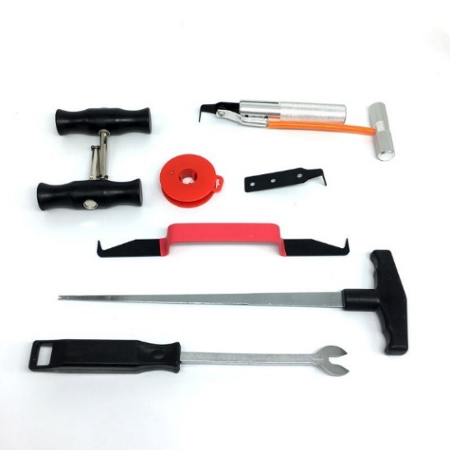
- Ручной металлический инструмент для снятия молдинга с двумя крючками и прорезиненной рукояткой для избежания повреждений на лакокрасочном покрытии.

